Участие МОУ СОШ № 14
в краевой патриотической акции «Знамя Победы»
6 мая 2014 года участниками акции стали все учащиеся и преподаватели школы. День начался с проведения торжественной линейки, затем были проведены Уроки мужества в 1- 11 классах, на которых присутствовали родственники ветеранов войны, труженики тыла, «дети войны». Всем участникам акции и приглашённым ветеранам ВОВ были розданы памятные магниты, линейки; наиболее активные ребята награждены грамотами. Старшеклассники изготовили Знамёна Победы, с которыми праздничная колонна будет участвовать в автопробеге 7 мая и сельском митинге 9 мая.
Фотоотчет
- Изготовление Знамён

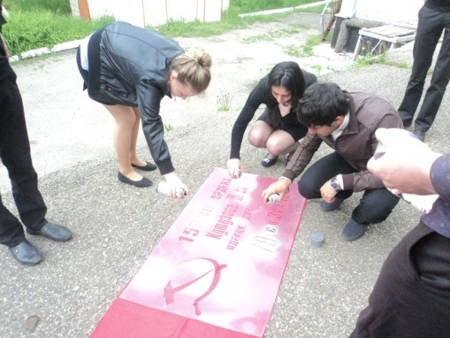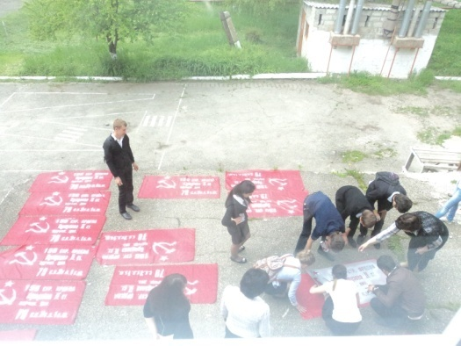
- Торжественная линейка
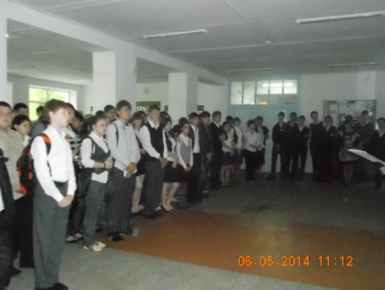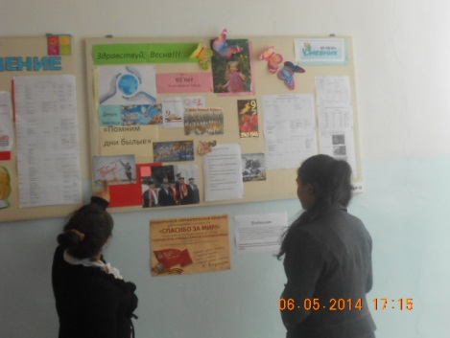
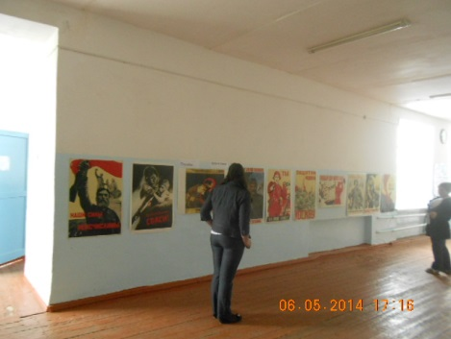

- Урок мужества в 11 - 10 классе. Кл рук: Хабарова И.А., Чуприна Г.А.

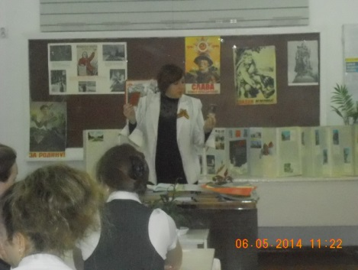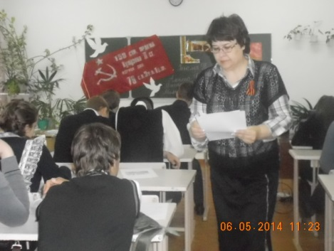

Урок мужества в 8 -9 классе.
Кл. рук .: Козленко А.И., Мурадханова Е.С.
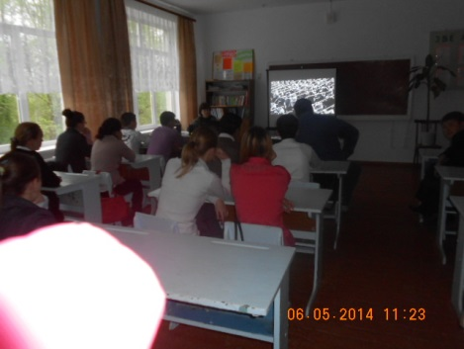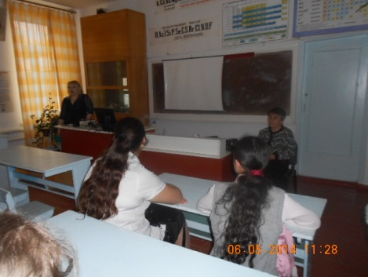
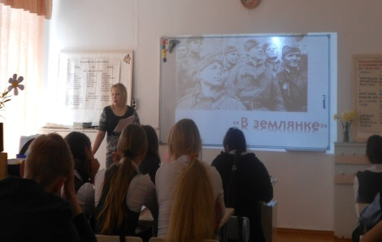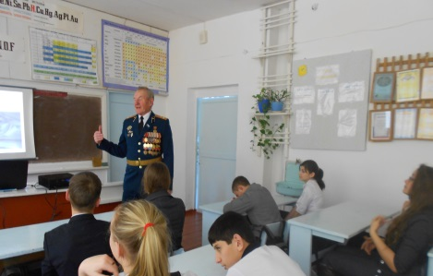

Урок мужества в 7-м классе. Кл.рук. Земляченко Т.Ю.
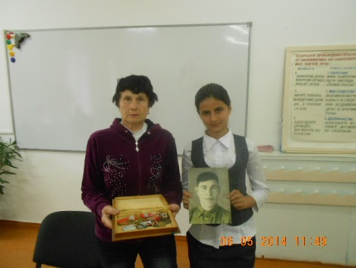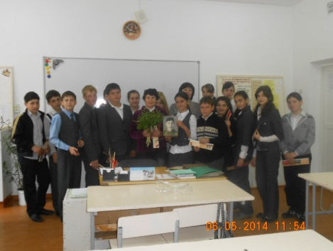
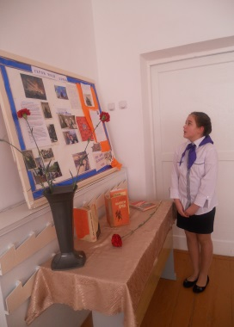

Урок мужества в 1-2 кл. Кл. рук.: Ткаченко Л.В., Лебединская Л.В.

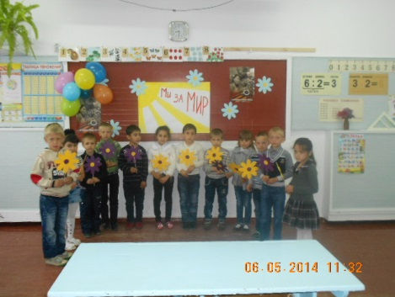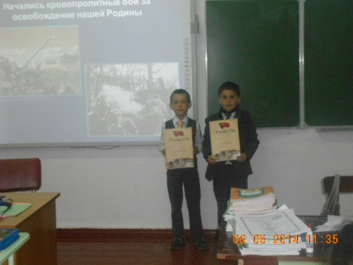
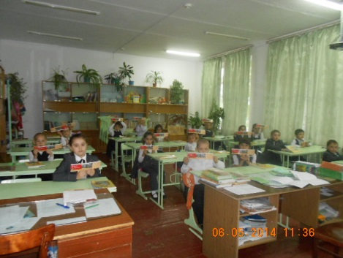 Юные патриоты 1-го класса

Уроки Памяти в 3-4 классах.
Кл. рук.: Фадеева О.В.,Даурова С.А., Лебедева Т.И.
